Elevsvar på kortsvarsoppgave

Oppgave

Gjør kort rede for formålet med den vedlagte annonsen og vurder hvordan samspillet mellom uttrykksformene forsterker dette formålet. Bruk relevant fagspråk og eksempler fra tekstvedlegget.

Skriv 250-300 ord

Svaret ditt vil bli vurdert på følgende områder:
- Svar på oppgaven
  - viser forståelse av den vedlagte teksten
  - har eksempler og relevant fagspråk
- Struktur og sammenheng
- Språkføring og formelle ferdigheter

Vedlegg:
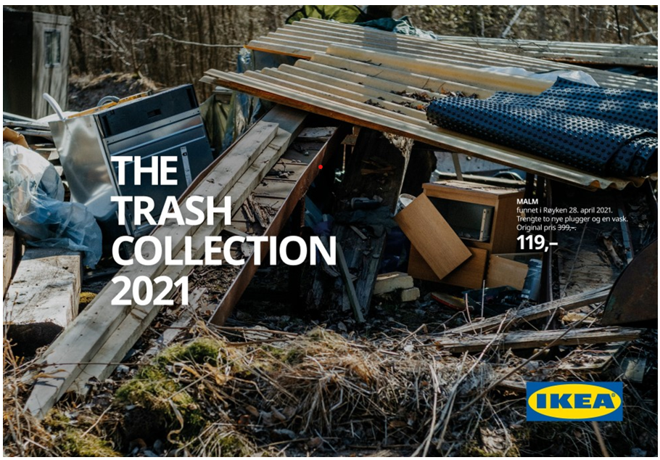

Elevsvar

The trash collection

IKEA sin annonse «The trash collection 2021» handler om at møbler og innredningsartikler som har blitt kastet kan med små enkle grep få nytt liv og kan selges på ny til redusert pris.

Formålet med annonsen er å reklamere for nye bærekraftige tiltak. De kan kanskje virke selvmotsigende, med tanke på at IKEA har blitt steinrike på kjøp, bruk og kast. I dagens samfunn er grønnvasking av varegiganter et kjent fenomen, og selv om selskapene selv sier intensjonene er å bli 100% grønne, er det få som faktisk er villige til å endre seg.

Et annet formål med annonsen er å ansvarliggjøring forbrukerne. Ved å vise den brutale sannheten vil annonsen kanskje påvirke mottakeren til å tenke seg om en ekstra gang før møbelet havner på søppeldynga. I tillegg legger IKEA fram et alternativ til søppeldynga, selg varen videre, som kommer både forbrukeren og selskapet til gode.

Annonsen består av et bilde og litt tekst. Bildet av møblene gir annonsen et stusselige og rotete uttrykket. Den tydelige overskriften «The trash collection 2021» og den ikoniske teksten ved siden av kommoden med standardfonten som IKEA pleier å bruke, samt logoen til IKEA, gjør at mottakeren med første øyekast ser at det er IKEA som står bak annonsen. Samspillet mellom bildet og overskriften utfyller hverandre og er med på å forsterke annonsens formål om å vekke forbrukernes følelser og oppfordre til å ta bærekraftig ansvar.

IKEA inviterer mottakerne til å være med på å ta ansvar, ved å samtidig vise at de tar sin del av ansvaret.

Kilde:
Kreativt Forum. (2021, 8. juni). The Trash Collection 2021.

Kommentar
Kommentar til teksten:
Dette er eit døme på eit godt og presist svar.
Innledninga er kort og kandidaten gir kontekst til vedlegget. Kandidaten peiker på to formål ved annonsen, noko fyrste del av oppgåveteksten ber om. Til slutt gjer kandidaten godt rede for samspillet mellom uttrykksformane, ved at hen peiker på bilete, tekst, grafisk formgjeving og plassering av dei ulike elementa i reklamen. Kandidaten bruker nokre fagomgrep, som til dømes «samspill», «utfylle» og «forsterke».
Språket er nokså godt. Det er nokre skrivefeil undervegs, men alt i alt skriv kandidaten klart og tydeleg.

